Teacher: Giovani Cavalheiro
Turma:1st grade

1.Color and say (Pinte e diga)
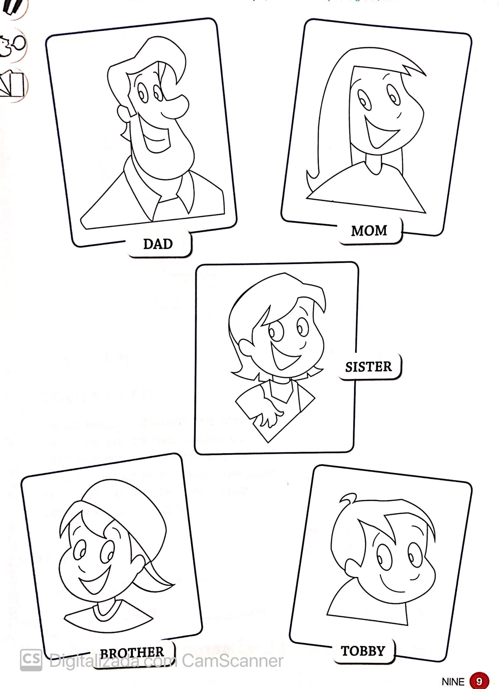

2.Match(trace um fio ligando o baby até sua mother)
